МИНИСТЕРСТВО НАУКИ И ВЫСШЕГО ОБРАЗОВАНИЯ РОССИЙСКОЙ ФЕДЕРАЦИИ

ФЕДЕРАЛЬНОЕ ГОСУДАРСТВЕННОЕ АВТОНОМНОЕ ОБРАЗОВАТЕЛЬНОЕ УЧРЕЖДЕНИЯ ВЫСШЕГО ПРОФЕССИОНАЛЬНОГО ОБРАЗОВАНИЯ

НОВОСИБИРСКИЙ НАЦИОНАЛЬНЫЙ ИССЛЕДОВАТЕЛЬСКИЙ УНИВЕРСИТЕТ

ГОСУДАРСТВЕННЫЙ УНИВЕРСИТЕТ

(НОВОСИБИРСКИЙ ГОСУДАРСТВЕННЫЙ УНИВЕРСИТЕТ, НГУ)

15.03.16 - Мехатроника и Робототехника

Специализация (профиль): Интеллектуальная робототехника

**Пояснительная записка**

Тема задания: **“Игровая консоль”**

Путилов Дмитрий, 24940

Саньжаева Полина, 24940

Крюк Михаил, 24940

Новосибирск

2025

**Содержание**

Термины и аббревиатура…………………………………………………………3

Введение…………………………………………………………………………...4

Цель и область применения ……………………………………………………...5

Функциональные характеристики……………………………………………….5

Технические характеристики……………..………………………………….......6

Заключение………………………………………………...……………………..28

Использованая литература…...................................…………………………….29

**Термины и аббревиатуры**

Logisim — программное обеспечение для моделирования цифровых схем.

CdM8 Mark5 — восьмиразрядный процессор, применяемый для обучения и проектирования цифровых систем.

Assembler — язык низкого уровня, близкий к машинному коду, используемый для программирования микропроцессоров.

**Введение**

Игровые консоли на сегодняшний день – распространнёное явление. Но раньше они были уникальностью, да и игры на них были значительно проще. Как визуально, так и технически.

Наша команда поставила перед собой задачу создать прототип игровой консоли, дополнительно создав несколько простейших игр для неё. За основу дизайна для пользовательского интерфейса бяла взять известная в пост-советских странах консоль “Brick Game”. Используя такой образец, мы не могли не реализовать игру “Tetris”. В качестве ещё одной тестовой игры мы решили выбрать “Flappy bird”. Оба этих проекта отличаются простым, но интересным игровым процессом.

Наш проект был реализован в среде Logisim с использованием виртуального процессора CdM8 Mark5. Код написан на языке Assembler в среде CocoIDE. Проект является частью учебной программы по цифровым платформам и направлен на изучение и разработку игровой логики на низком уровне с учетом ограничений встроенных систем и на практическое применение цифровой логики при создании програмной архитектуры.

**Цель и область применения**

Реализовать программу на низкоуровневых платформах, CocoIDE и Logisim. Данный проект предназначен для применения в игровой сфере.

**Функциональные характеристики**

Программа на assembler представляет собой меню выбора, в котором есть 2 игры (tetris и flappy bird) и кнопка soon для возможности дополнения консоли. Включается консоль по кнопке выбора под названием quit. При ее нажатии включается программа, а также останавливается игра и включается меню, меню выбора реализовано кнопками left, right и select, означающих выбор следующей игры и ее запуск. Код загружен в rom logisism для удобства работы файл asm был переведен в hex, а затем преобразован в mem тип данных

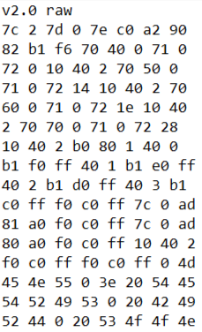

Рисунок 31

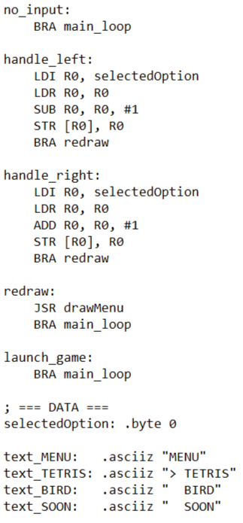

Рисунок 2

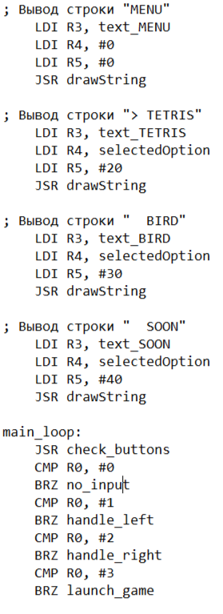

Рисунок 1

**Технические характеристики**

**Первый раздел: Симуляция консоли**

В схеме, представленной на рис.1 использовался CDM8-mark5 и с его помощью был реализован декодер памяти для запуска и выбора меню. Другими словами, эта схема с помощью программы на языке Assembler выводит меню.

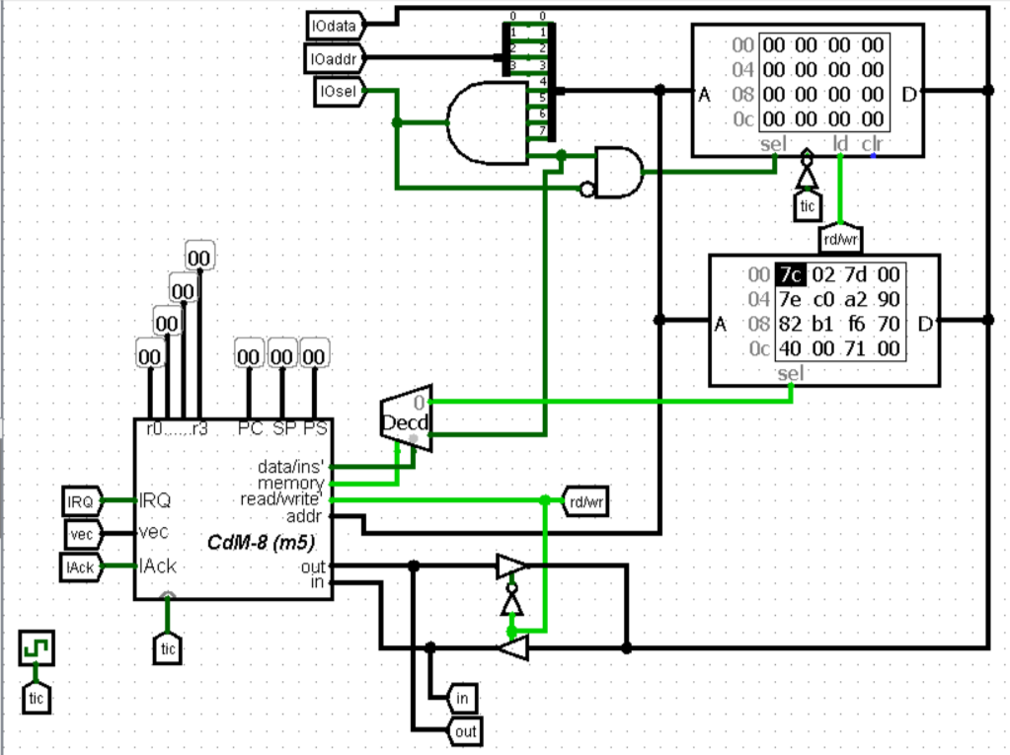

Рисунок 1

**Второй раздел: Tetris**

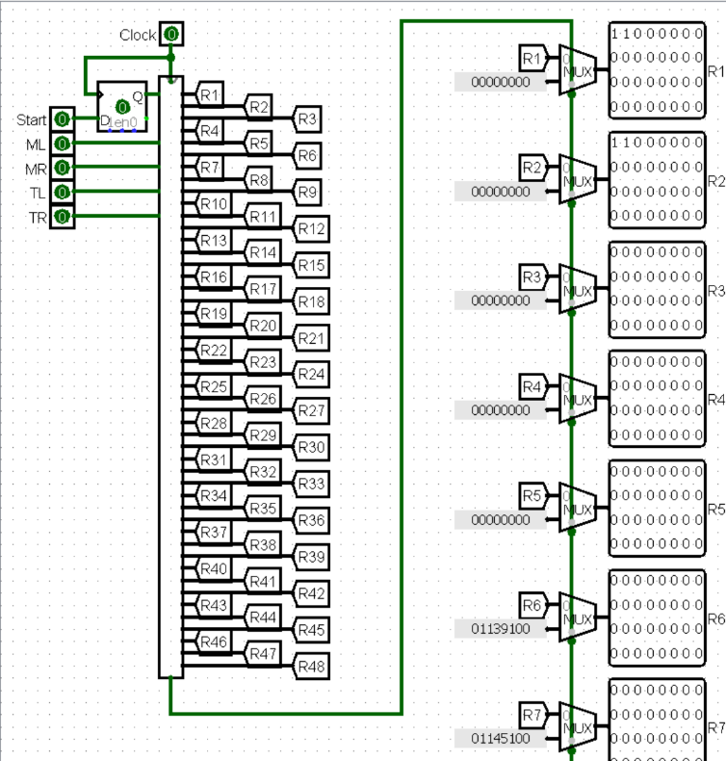Главная схема игры представлена на рис.2.

Рисунок 2

Эта схема принимает на вход клавиши управления и такты, а выводит 48 32-битных сигналов, каждый из которых – строка поля. В зависимости от состояния игры (в процессе/проигрыш) на поле выводится либо экран поражения, либо сам игровой процесс.

На рис.3 представлена схема, отвечающяя за игровой процесс. На неё так же передаются все клавиши управления, а возвращаются 48 32-битных сигналов. В самом начале игры (сигнал set) первая подсхема “get_block” (рис.4) возвращает координаты блока. После этого происходит его движение по полю с помошью подсхемы ”movement_block” (). Каждый такт с помощью подсхемы “block_output” (рис.5) его координаты преобразуются в 48 32-битных сигналов, демонстрирующих его положение на поле. С помощью массива гейтов “or” происходит вывод изображения поля. В случае, если происходит совпадение блока с нижней границей или уже лежащими блоками, что отслеживается с помощью подсхемы “collision” (рис.6), происходит сохранения состояния поля в подсхеме “field” (рис.7) и управление передаётся на вновь созданый блок. В случае переполнения поля поднимается выходной сигнал “fail”

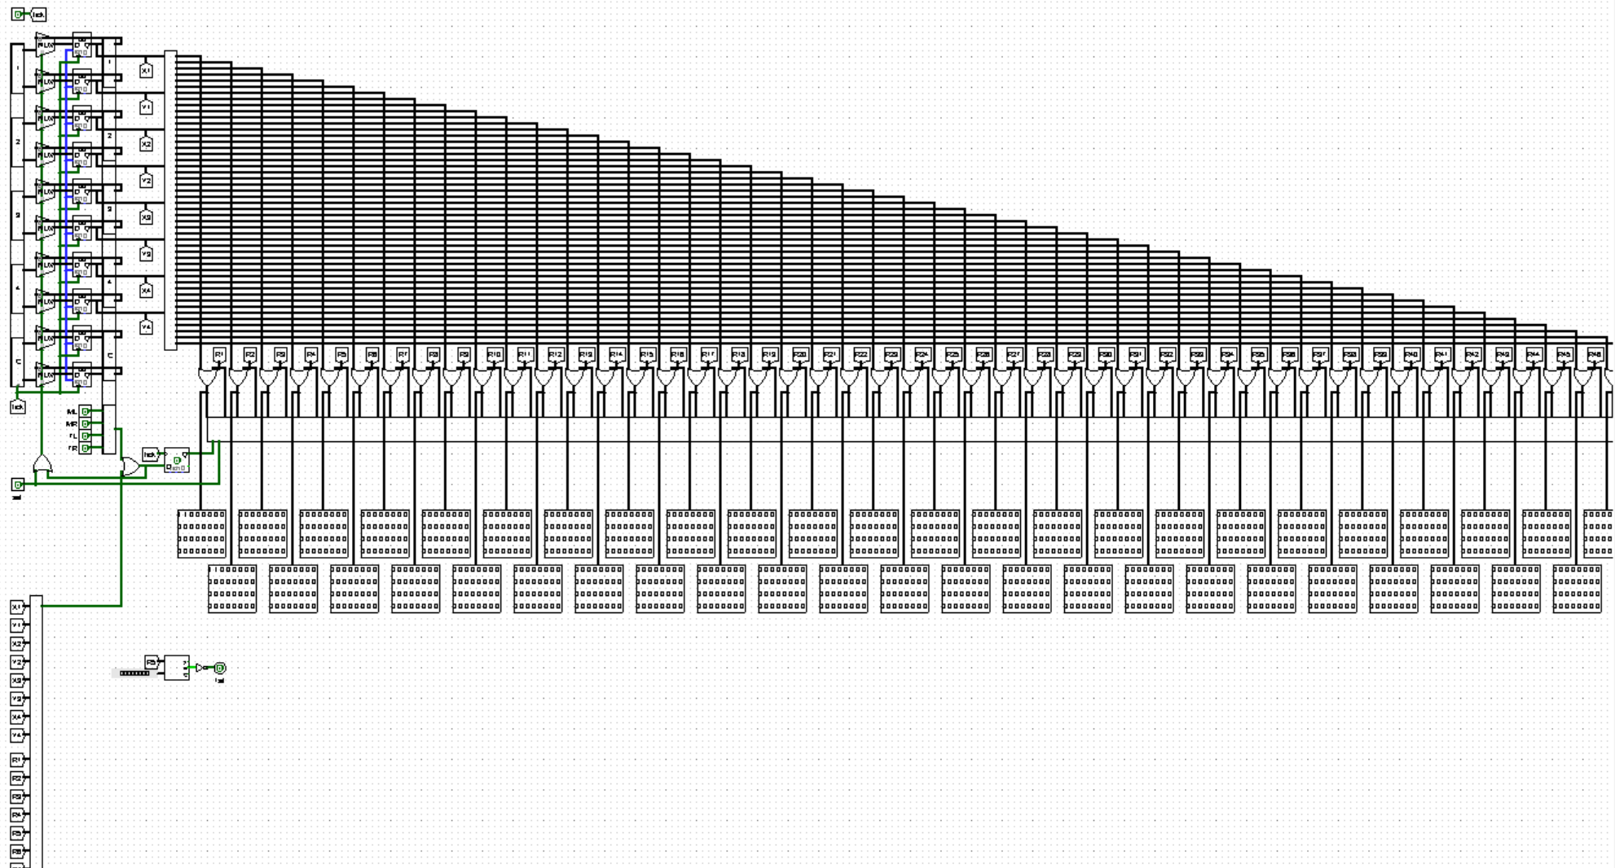

Рисунок 3

Подсхема “getblock” (рис.4) хранит в себе наборы данных всех возможных фигур тетрамино и в зависимости от сигнала, который выдаёт модуль рандома, возвращает конкретный набор.

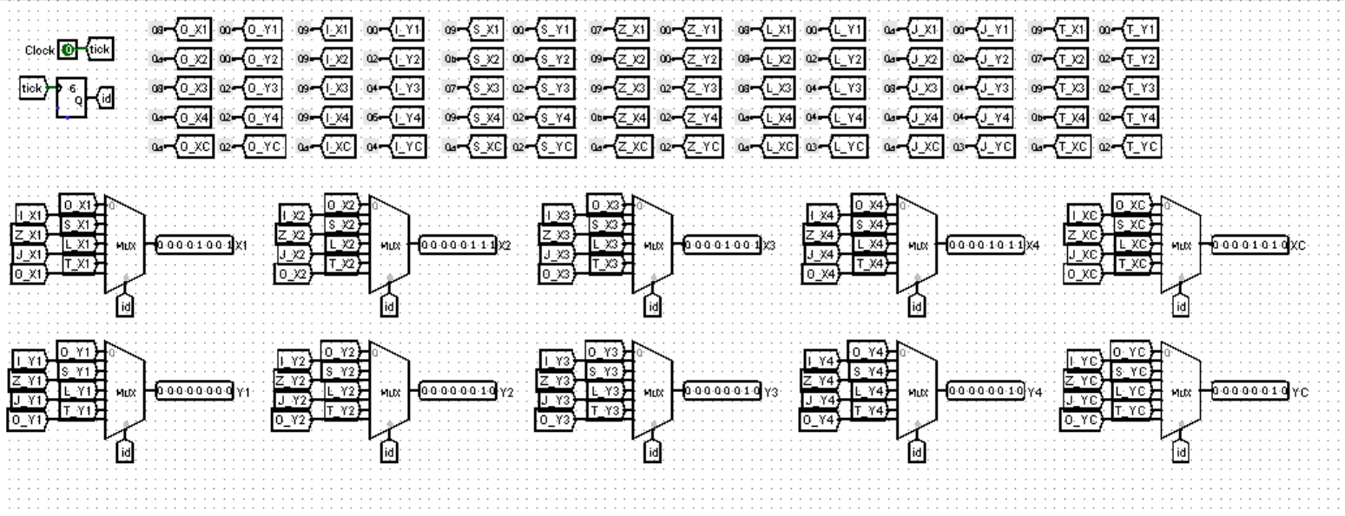

Рисунок 4

В схеме “block_output” на каждую пару координат происходит два преобразования: преобразование 8-бит координаты X в 1 бит в 32-битном сигнале, представляющий собой строку поля, и вывод этого сигнала на определёную позицию (от 1 до 48 строки). С помощью двух массивов гейтов “or” так же происходит расширение изображения в два раза (вместо одного пикселя теперь отображается квадрат 2*2)

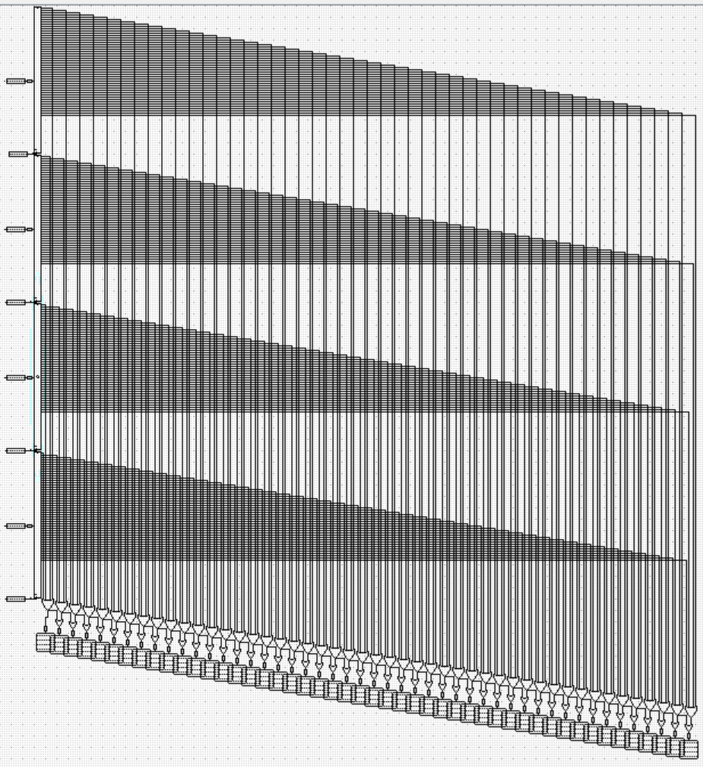

Рисунок 5

В схеме “collision” (рис. 6) на вход подаются координаты падающего блока и они преобразуются в 48 сигналов строк с помощью подсхемы “block_output” (рис.5) и каждый из этих сигналов переадётся в тоннель с названием “RX”, где X – номер ряда. После этого проверяется, что ни на какой из строк поля (которые так же передаются в эту схему) не происходит соприкосновения падающего блока и блоков, лежащих на поле. Если это так, то выходной сигнал “collision” равен 0, иначе - 1.

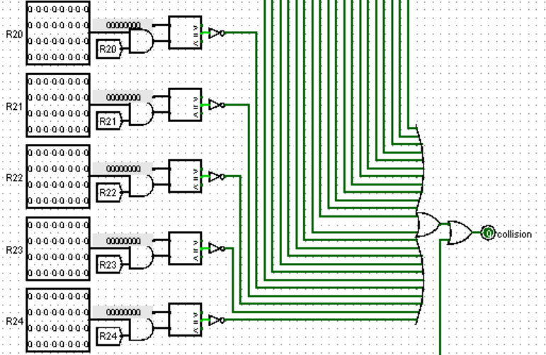

Рисунок 6

На рис.7 показана часть схемы “field”. На вход получаются 48 32-битных сигналов, каждый из которых – строка поля в нынешнем состоянии (в том числе с падающим блоком). С помощью несложной каскадной логики эти сигналы сдвигаются “вниз”, если обнаруживается “полная строка” (т.е. строка, в которой все клетки заняты блоком). В случае, если на схему подаётся сигнал “save” – сдвинутые строки сохраняются в регистры. На выходе схемы так же 48 32-битных сигналов, каждый из которых – состояниее строки поля, но только с уже упавшими блоками.

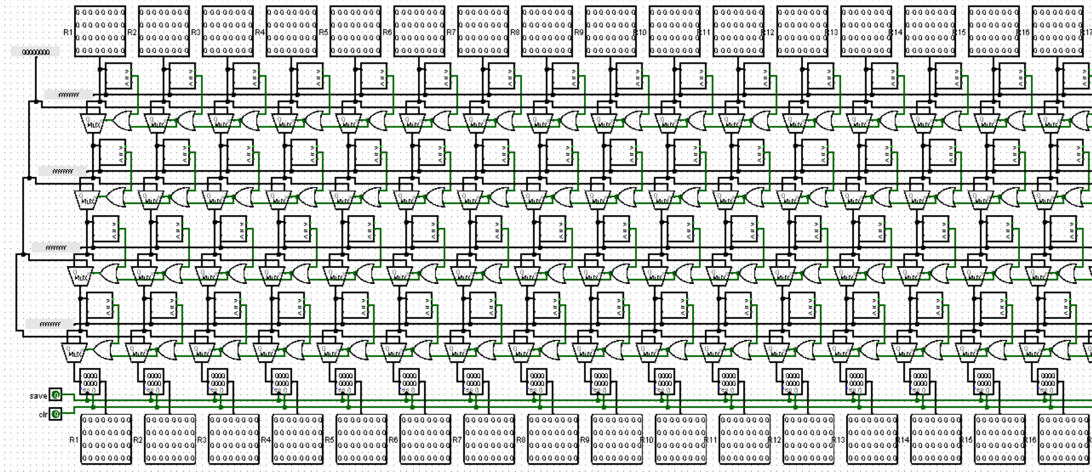

Рисунок 7

Схема “movement_block” (рис.8) получает нынешние координаты падающего блока и клавиши управления. Следующим шагом происходят математические вычисления новых координат блока. В самое левой подсхеме – движение блока по горизонтали (увеличение/уменьшение координаты X). Во второй подсхеме – поворот блока вокруг своей оси (вычисление обоих координат с помощью математической формулы). Следующая подсхема является копией первой и досдвигает блок по горизонтали, если его координаты нечётны. Сделно это чтобы блок всегда находился в сетке 2*2 и не возникало проблем при его фиксации. Последняя, самая правая, схема – движение блока вниз (уведичение координаты Y на 1). В случае, если блок достигает нижней границы поля – возвращается сигнал “Dropped”, который так же является и выходным сигналом схемы “movement_block”. Новые координаты падающего блока являются выходными сигналами схемы.

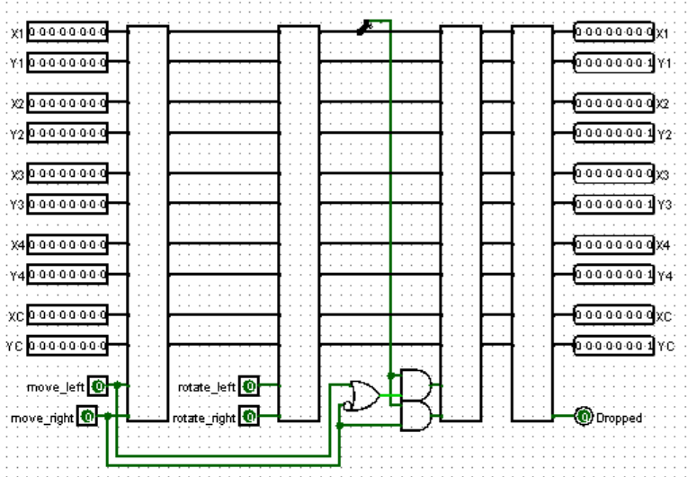

Рисунок 8

Все остальные схемы, использованные при создании игры, являются вспомогательными и не нуждаютсяя в пояснении логики своей работы.

**Третий раздел: Flappy bird**

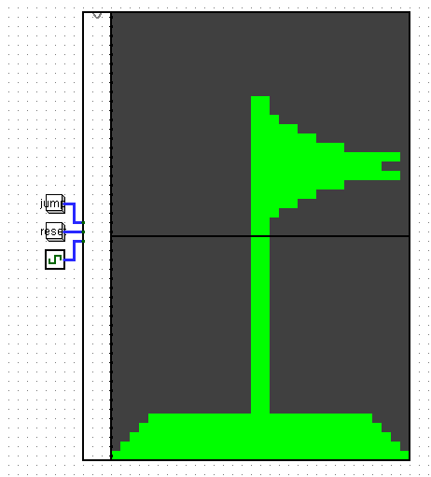

***Main_Module***

Данная схема реализует подключение модуля ***Screen_United*** к архитектуре проекта, в частности выводя процесс игры на матрицу 32x48.

Изображение выглядит как текст, диаграмма, снимок экрана, линия

Контент, сгенерированный ИИ, может содержать ошибки.

***Screen_United***

Рассмотрим составляющие модуля по отдельности:

Изображение выглядит как диаграмма, текст, шаблон

Контент, сгенерированный ИИ, может содержать ошибки.

Данная схема отвечает за объединение битов строки птицы, реализованные в **Fluppy**, и строки столбцов **Column** через логическое «ИЛИ»,

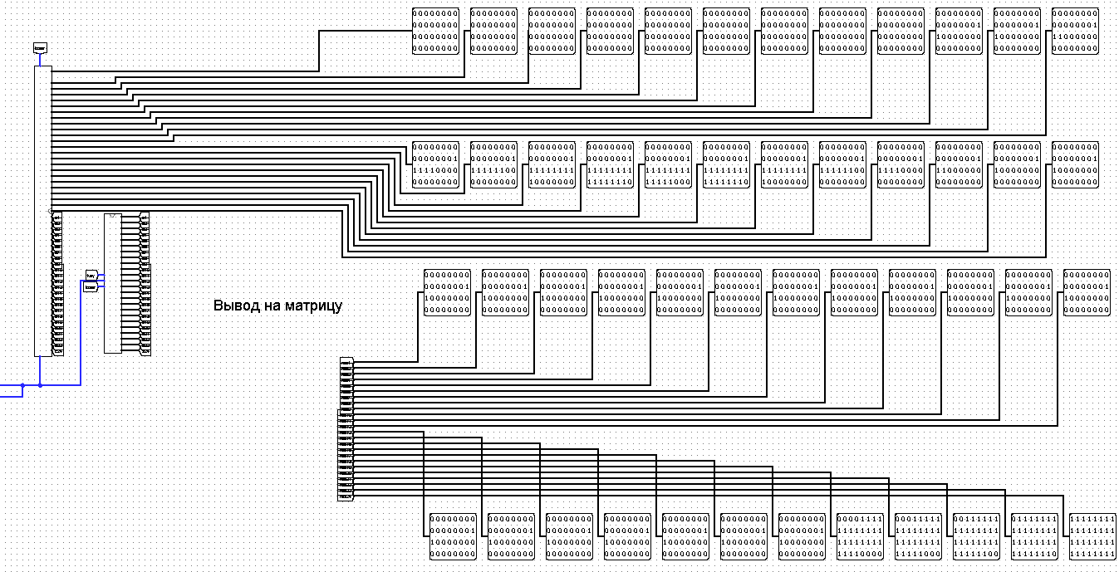

Разводка результатов объединения по регистрам и отображение экрана в зависимости от состояния, реализованное с помощью **Over or Play**

Изображение выглядит как текст, диаграмма, линия, Параллельный

Контент, сгенерированный ИИ, может содержать ошибки.

Определение совпадения позиций пикселей препятствий и птицы с помощью логического умножения и последующего сложения всех полученных битов. Сохранение состояния игры с помощью SR-триггера.

Изображение выглядит как текст, диаграмма, зарисовка, снимок экрана

Контент, сгенерированный ИИ, может содержать ошибки.

**Fluppy**

Данный блок отвечает за отображение полёта птицы, а так же реализацию гравитации и взлётов. Рассмотрим подробнее:

Изображение выглядит как текст, диаграмма, снимок экрана, План

Контент, сгенерированный ИИ, может содержать ошибки.

Каждый такт значение регистра обновляется в зависимости от поданного на мультиплексор сигнал. Если кнопка прыжка зажата, значение позиции уменьшается на 2, таким образом совершается прыжок. Иначе – увеличивается на 1, что соответствует падению. Результат выводится на декодер, определяющий на какой из строк будет отображается птица.

Изображение выглядит как текст, диаграмма, снимок экрана, шаблон

Контент, сгенерированный ИИ, может содержать ошибки.

Расширение результатов декодера: используется расширитель битов и логическое умножение на «0001000000000000000000000000000» для сохранения позиции птицы на 4 столбце и вывод на матрицу:

Изображение выглядит как текст, диаграмма, Параллельный, План

Контент, сгенерированный ИИ, может содержать ошибки.

Изображение выглядит как текст, диаграмма, линия, Параллельный

Контент, сгенерированный ИИ, может содержать ошибки.

**Final Screen**

Вывод на экран финального изображения (определено константиами) Изображение выглядит как текст, диаграмма, Параллельный, число

Контент, сгенерированный ИИ, может содержать ошибки.

**Column**

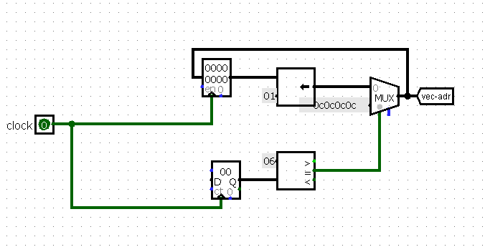

С каждым тактом содержание регистра, хранящее положение столба, изменяется с помощью сдвигателя влево на 1 бит. Счётчик определяет частоту обновления. Каждые шесть тактов при достижении на счётчике значения 6, компаратор подаёт сигнал на мультиплексор, выбирая и активируя начальное положение столбов. Данный результат дублируется на матрицу кол-во раз, соответствующее высоте столбов.

Изображение выглядит как диаграмма, линия, Параллельный, текст

Контент, сгенерированный ИИ, может содержать ошибки.

**Over or Play**

Данный модуль отвечает за вывод на экран игры в зависимости от состояния. В мультиплексор подключены модули **Column** и **Final Screen**. То, что будет подано на матрицу, зависит от значения сигнала **loser**. В случае 1 запускается финальный экран, иначе – выводятся столбы.

**Заключение**

Наша команда выполнила все поставленные цели, реализовав проект “Игровая консоль” и игры “Tetris” и “Flappy Bird”.

**Список использованной литературы**

1. “Computing platforms”, A. Shafarenko and S.P. Hunt, School of Computer Science University of Hertfordshire 2015
2. [Тетрис — Википедия](https://ru.wikipedia.org/wiki/%D0%A2%D0%B5%D1%82%D1%80%D0%B8%D1%81)